Laporan 1 Makassar, 02 Maret 2024

**PEMOGRAMAN BERORENTASI OBJEK**



Nama : Riska (13020220274)

Kelas : B4

Matkul :Pemograman berorentasi Objek

Tugas :1(satu)

**PROGRAM STUDI TEKNIK INFORMATIKA**

**FAKULTAS ILMU KOMPUTER**

**UNIVERSITAS MUSLIM INDONESIA**

**MAKASSAR**

**2025**

Program 1

Penjelasan :

Program ini mendemonstrasikan penggunaan tipe data float dan double dalam Java serta cara mencetak nilainya ke layar.

• float f = 20.0f; → f adalah variabel dengan tipe data float, yang digunakan untuk menyimpan angka desimal dengan presisi lebih rendah dibandingkan double.

• double fll = 10.0f; → fll adalah variabel bertipe double, yang memiliki presisi lebih tinggi daripada float.

• System.out.println("f : " + f + "\nfll: " + fll); → Digunakan untuk mencetak nilai f dan fll ke layar.

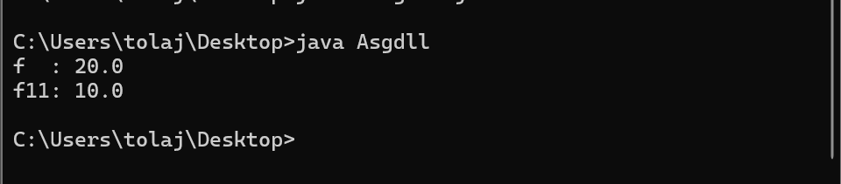

Laporan 2

Penjelasan:

* System.out.print("hello\n"); → Menampilkan "hello" di layar dan berpindah ke baris baru.
* int i; → Mendeklarasikan variabel i bertipe integer.
* i = 5; → Memberikan nilai 5 ke i.
* System.out.println("Ini nilai i :" + i); → Menampilkan teks "Ini nilai i : 5"

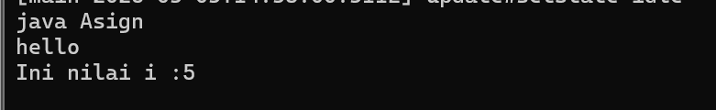

Laporan 3

Penjelasan:

Membaca input integer dari pengguna menggunakan Scanner dan mencetaknya ke layar.

• Scanner masukan = new Scanner(System.in); → Scanner digunakan untuk membaca input dari keyboard.

• a = masukan.nextInt(); → Membaca input integer dari pengguna.

• System.out.print("Nilai yang dibaca : " + a); → Menampilkan angka yang dimasukkan pengguna.

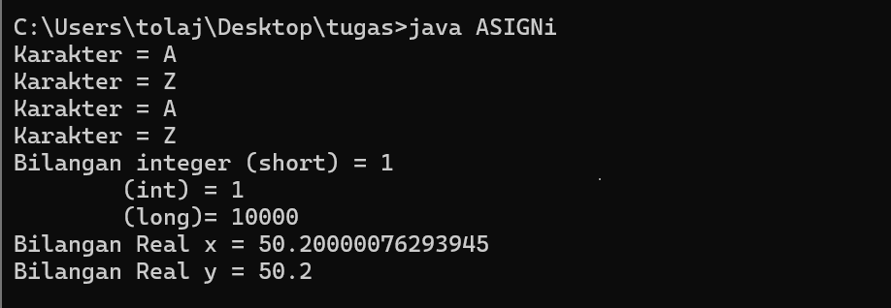

Laporan 4

Penjelasan:

Program ini membaca input angka dari pengguna menggunakan Scanner. Objek Scanner dibuat dengan new Scanner(System.in), lalu digunakan untuk membaca angka dengan nextInt(), kemudian nilai yang dimasukkan akan ditampilkan kembali ke layar menggunakan System.out.print(). Jika input yang diberikan bukan angka, program akan error karena nextInt() hanya bisa membaca bilangan bulat.

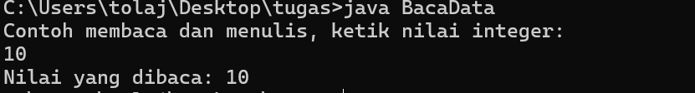

Laporan 5

Penjelasan:

Program ini membaca satu karakter dan satu angka menggunakan BufferedReader. Objek BufferedReader dibuat menggunakan new InputStreamReader(System.in). Untuk membaca karakter pertama dari input, digunakan charAt(0), sedangkan untuk membaca angka digunakan Integer.parseInt(). BufferedReader lebih cepat dibandingkan Scanner, tetapi membutuhkan lebih banyak kode untuk membaca input.

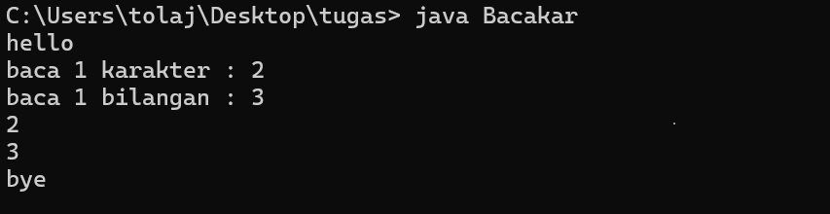

Laporan 6

Penjelasan:

Program ini menunjukkan konversi tipe data primitif seperti int, float, double, dan char. Salah satu contoh yang ditampilkan adalah konversi char ke angka ASCII dengan (int)g, serta konversi int ke float dan double. Jika tipe data lebih besar dikonversi ke tipe lebih kecil, maka beberapa informasi desimal bisa hilang, seperti double ke int.

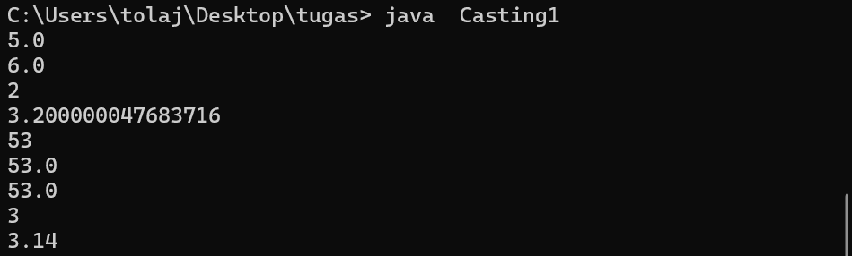

Laporan 7

Penjelasan:

Program ini menunjukkan konversi antara String, int, float, dan double. Integer.parseInt(n) digunakan untuk mengonversi String menjadi int, sedangkan Double.parseDouble(m) digunakan untuk mengubah String menjadi double. Sebaliknya, metode String.valueOf() digunakan untuk mengubah angka ke dalam bentuk teks.

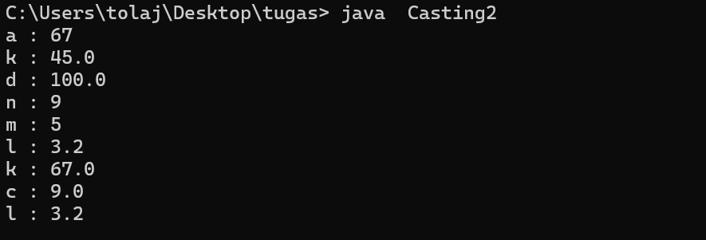

Laporan 8

Penjelasan:

Program ini menggunakan operator ternary ? : untuk memilih nilai berdasarkan kondisi. Jika kondisi x < y bernilai true, maka hasilnya adalah x, jika tidak maka y. Operator ternary ini sering digunakan sebagai alternatif dari if-else untuk penulisan yang lebih ringkas.

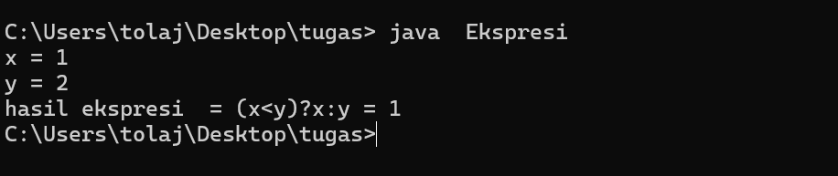

Laporan 9

Penjelasan:

Program ini menunjukkan perbedaan antara pembagian int dan float. Jika dua bilangan int dibagi, hasilnya akan tetap berupa int meskipun seharusnya memiliki desimal. Untuk mendapatkan hasil yang benar dalam bentuk desimal, salah satu operand harus dikonversi ke float.

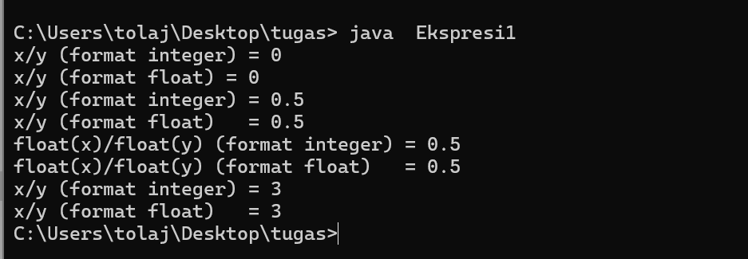

Laporan 10

Penjelasan:

Program ini menampilkan teks "Hello" dan "World" ke layar. Perbedaannya, print() mencetak teks tanpa berpindah baris, sedangkan println() mencetak teks lalu langsung pindah e baris berikutnya.

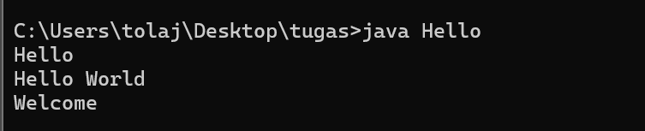

Laporan 11

Penjelasan:

Program ini menunjukkan perbedaan antara ++i (pre-increment) dan i++ (post-increment). Dalam j = i++, nilai j diambil sebelum i ditambah, sehingga j masih memiliki nilai lama dari i. Sebaliknya, ++i menambah nilai i sebelum digunakan.

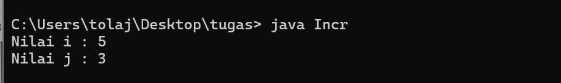

Laporan 12

Penjelasan:

Program ini mendemonstrasikan operator bitwise seperti &, |, ~, <<, dan >>. Misalnya, y << 2 menggeser bit y ke kiri sebanyak dua kali, yang setara dengan mengalikan y dengan 4.

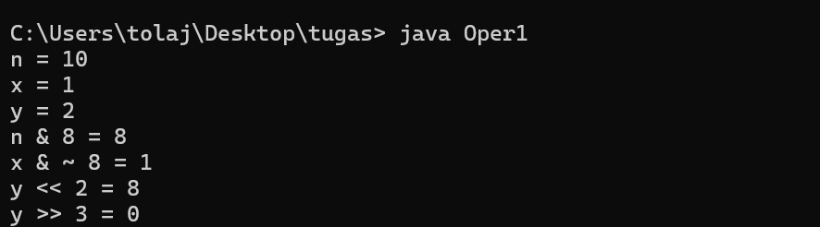

Laporan 13

Penjelasan:

Program ini menampilkan operasi bitwise dengan karakter. i & j melakukan operasi AND bitwise, sedangkan i | j melakukan OR bitwise. Operator ^ (XOR) juga digunakan untuk membandingkan dua nilai biner. Selain itu, program juga menggunakan Math.pow(i, j) untuk menghitung i pangkat j

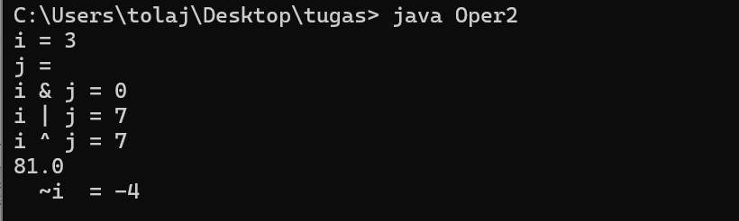

Laporan 14

Penjelasan:

Program ini menggunakan operator logika seperti &&, ||, &, dan |. Operator && hanya mengevaluasi operand kedua jika operand pertama bernilai true, sedangkan & selalu mengevaluasi kedua operand meskipun hasilnya sudah bisa ditentukan dari operand pertama.

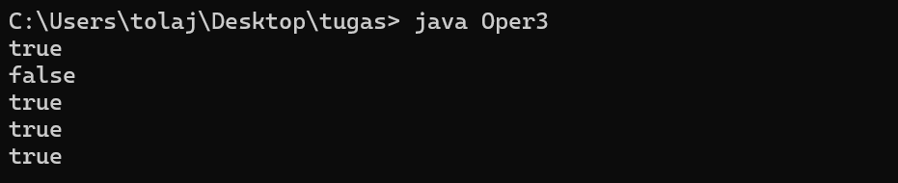

Laporan 15

Penjelasan:

Program ini menggunakan operator ternary ? : untuk memilih antara dua nilai berdasarkan kondisi. Jika ekspresi (int)c > (int)d bernilai true, maka variabel e diberi nilai c, jika tidak maka d. Operator ternary ini sangat berguna untuk membuat kode lebih ringkas dibanding menggunakan if-else.

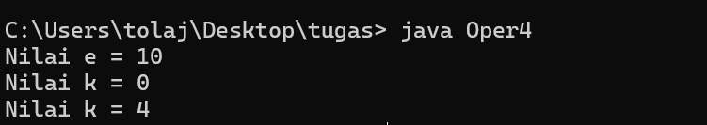

Laporan 16

Penjelasan:

Menggunakan berbagai operator (aritmatika, relasional, logika)

* hsl = i % j; → Operator **modulus** untuk mendapatkan sisa pembagian.
* TF = (i > j); → Operator **perbandingan** menghasilkan nilai true atau false.

